TP2 : de l’algorithme au programme Python

Objectif : maitriser les notions de variable, affectation et les tests conditionnels

Table des matières

Exercice 1 : variables/affectation 3

Exercice 2 : Année de naissance 3

Exercice 3 : Echange de trois valeurs 3

Exercice 4 : Fondue 4

Exercice 5 : expressions conditionnelles 4

Exercice 6 5

Exercice 7 5

Exercice 8 : intervalle 5

# Exercice 1 : variables/affectation

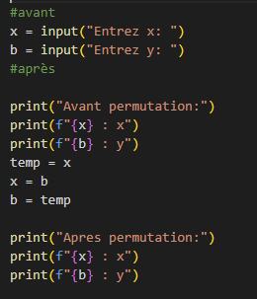

# Exercice 2 : Année de naissance

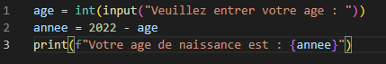

# Exercice 3 : Echange de trois valeurs

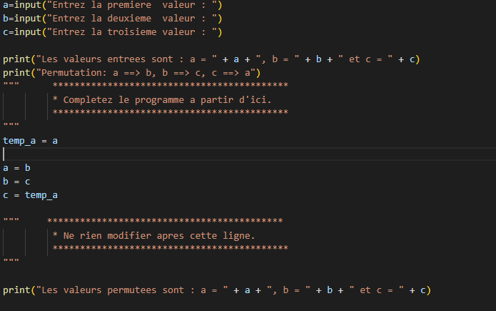

# Exercice 4 : Fondue

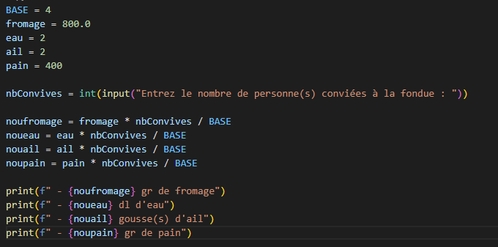

# Exercice 5 : expressions conditionnelles

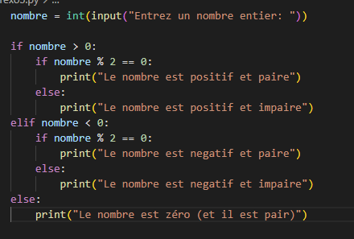

# Exercice 6

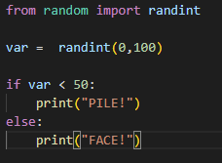

# Exercice 7

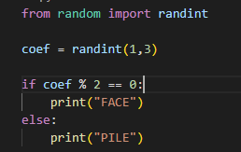

# Exercice 8 : intervalle

